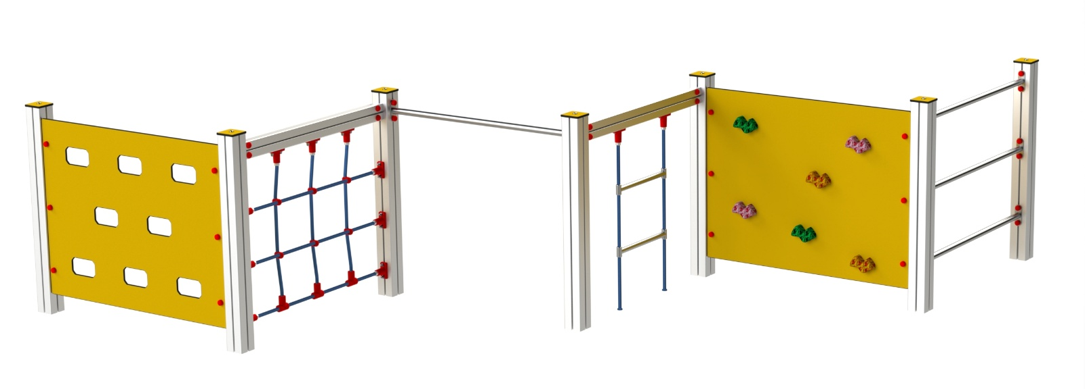

LP 084 AL

LEZECKÉ A ŠPLHACÍ
PRVKY

3 – 14 let věková kategorie.
Do 6 let doporučujeme dozor odpovědné osoby.
Umístění zařízení v exteriéru a povrch dle ČSN EN 1176 v platném znění
Zařízení certifikováno dle ČSN EN 1176

Rozměr zařízení (d x š x v)
4,9 x 0,95 x 1,1 m
Bezpečnostní zóna 7,9 x 3,95 m
(není nutné vybudování dopadové plochy)
Plocha 31,2 m2
Obvod 23,7 m
Výška volného pádu 0,95 m

Obrázek je pouze ilustrační.

